
Hej!
Jag heter xxx xxxxx och spelar fotboll i Torshälla Nyby IS P09.
Vi samlar in pengar till vår lagkassa, så vi kan åka på roliga cuper och träningsläger.
Jag skulle gärna vilja ha eran pant.
Om ni vill sponsra oss kommer jag och hämtar panten
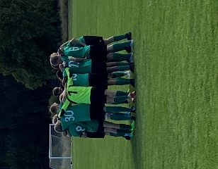
- Onsdagen den xxx xxx kl xxx

Skicka gärna ett sms till mig om ni har pant för upphämtning
xxxxx
Tack på förhand!

Hej!
Jag heter xxx xxxxx och spelar fotboll i Torshälla Nyby IS P09.
Vi samlar in pengar till vår lagkassa, så vi kan åka på roliga cuper och träningsläger.
Jag skulle gärna vilja ha eran pant.
Om ni vill sponsra oss kommer jag och hämtar panten
- Onsdagen den xxx xxx kl xxx

Skicka gärna ett sms till mig om ni har pant för upphämtning
xxxxx
Tack på förhand!

